# 交通方式

* 重庆华商国际会议中心地址：重庆南岸区学府大道33号

前台电话：023-62526888

向经理电话：17784766053

* 学豪酒店地址：重庆市南岸区学府大道19号

前台电话：023-88361111

范经理电话：13983209954

1. **重庆江北国际机场—重庆华商国际会议中心**

**（1）打车约36分钟**

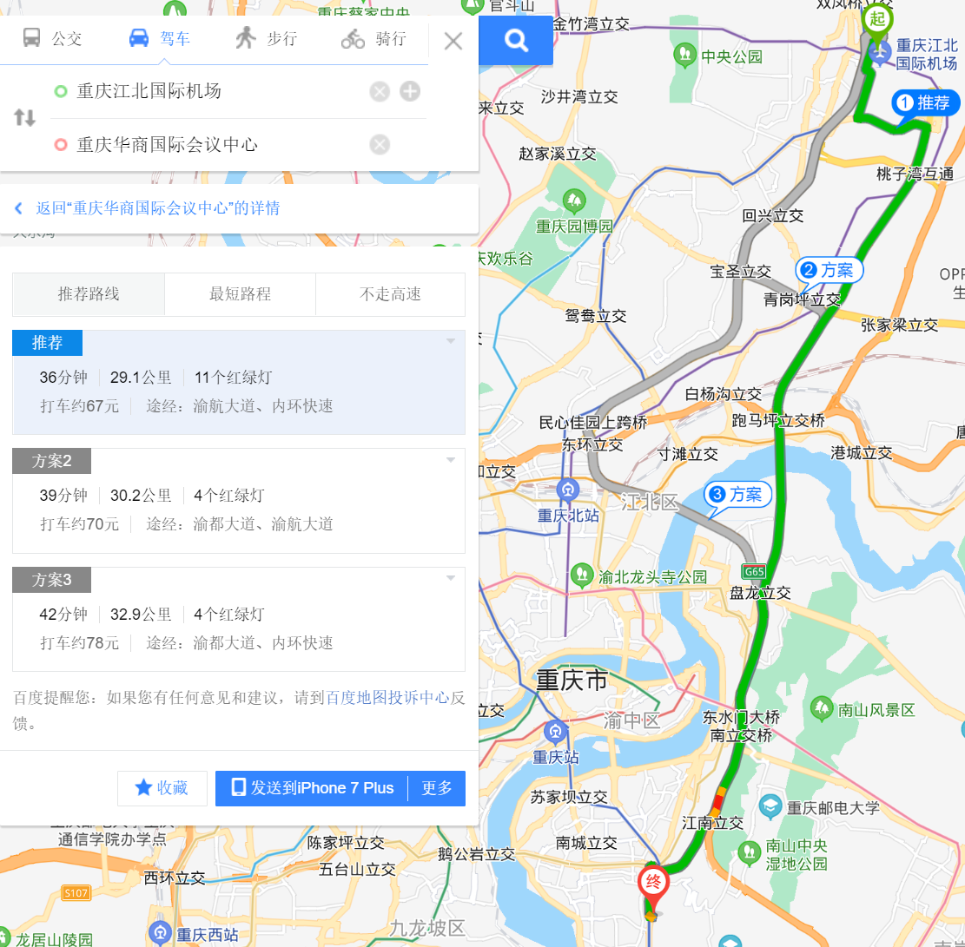

**（2）地铁约71分钟**

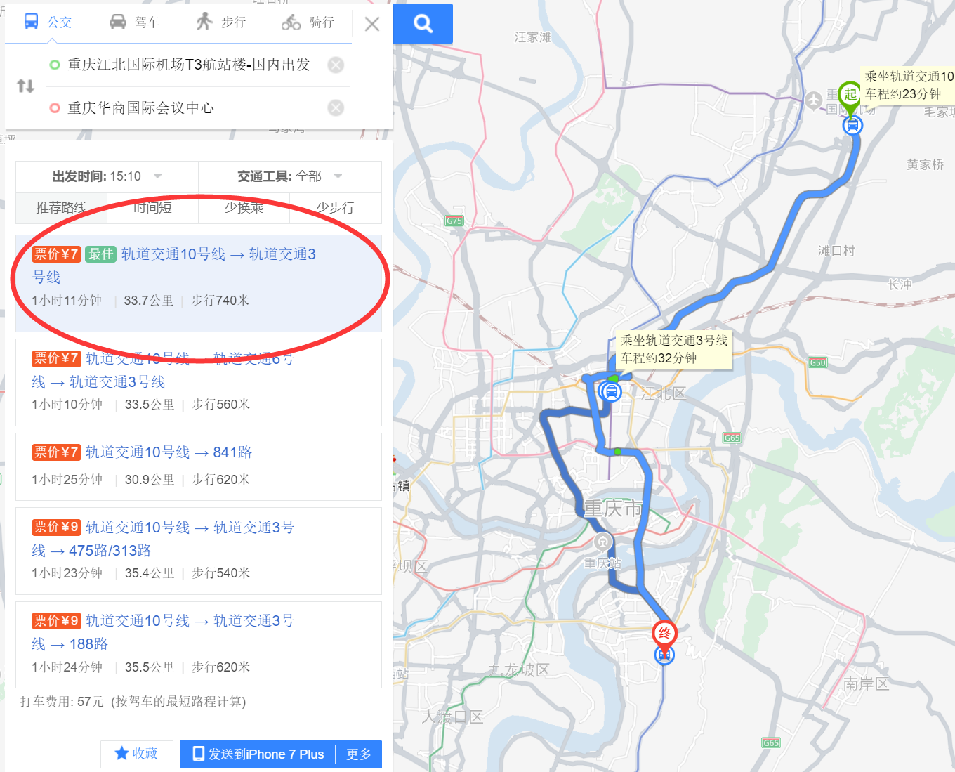

1. **重庆北站——重庆华商国际会议中心**

**(1)打车约26分钟**

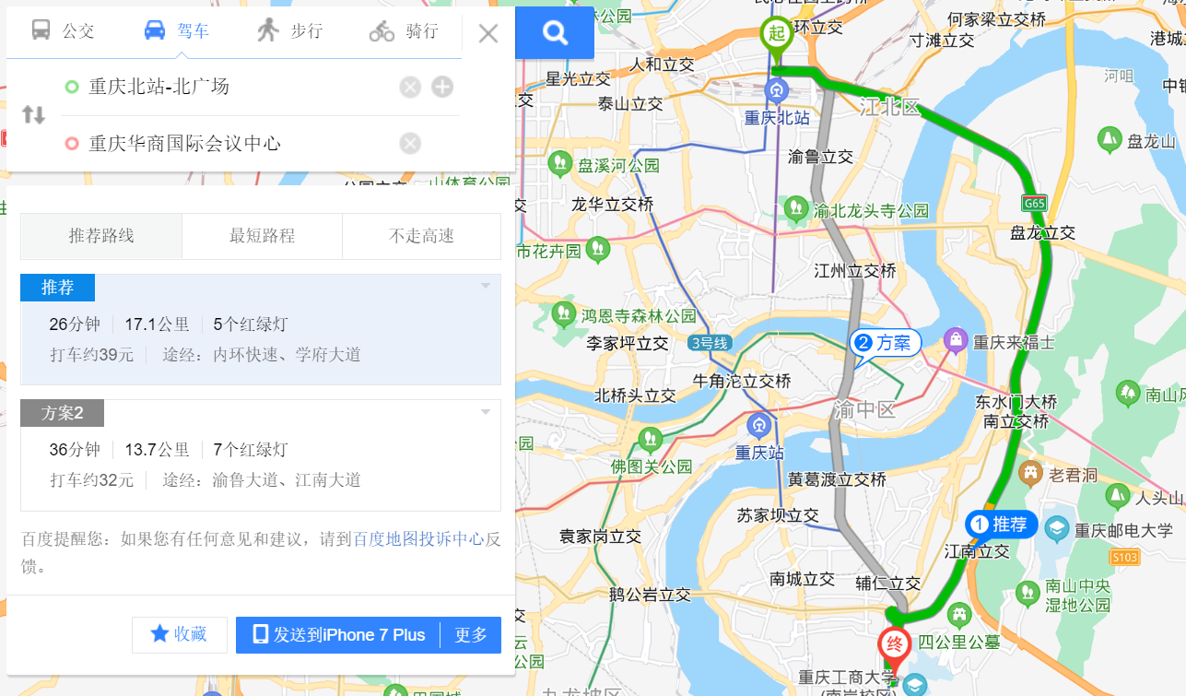

**(2)地铁约53分钟**

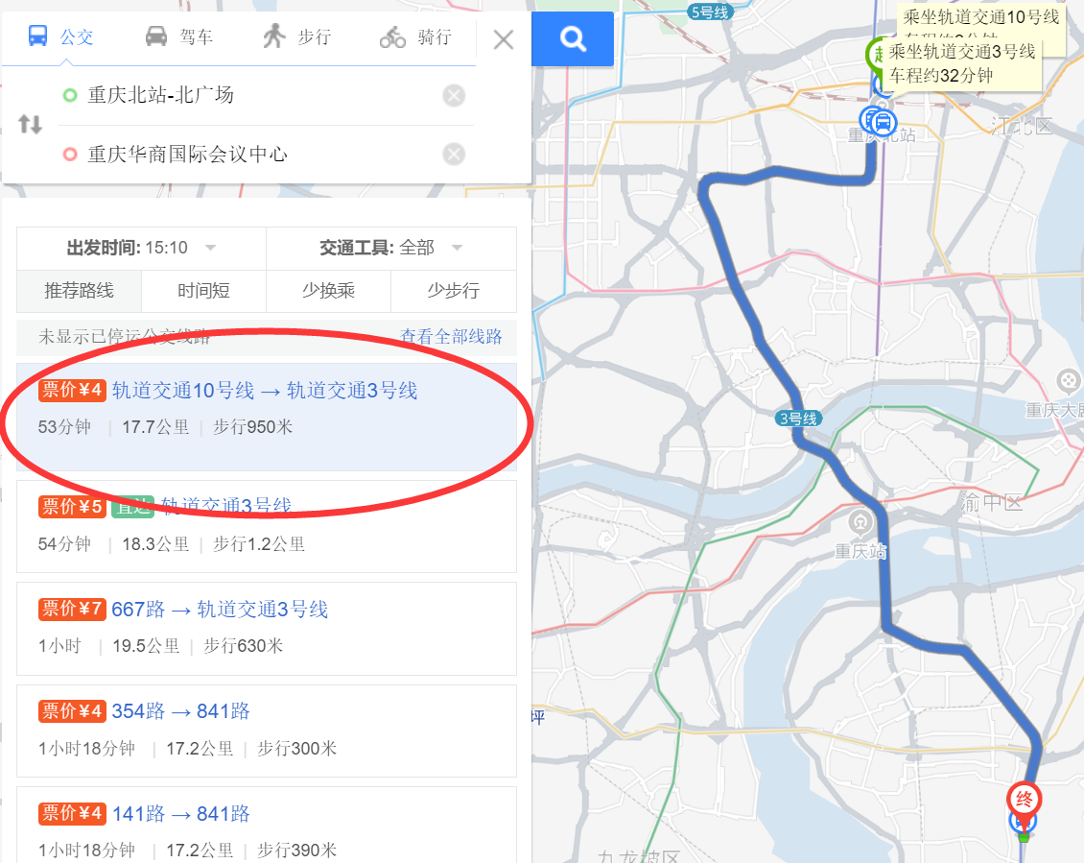

1. **重庆西站——重庆华商国际会议中心**

**(1)打车约29分钟-**

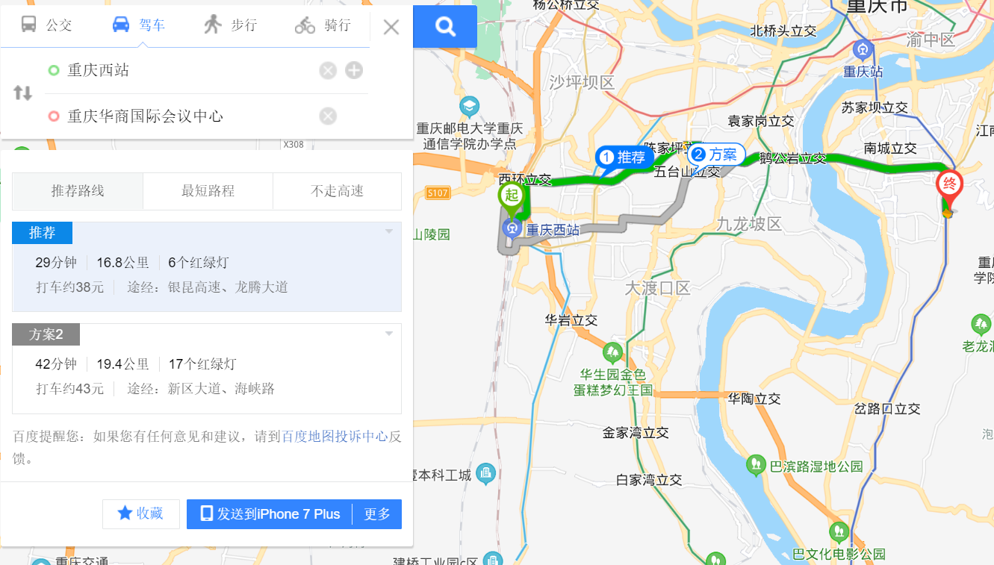

**（2）地铁约48分钟**

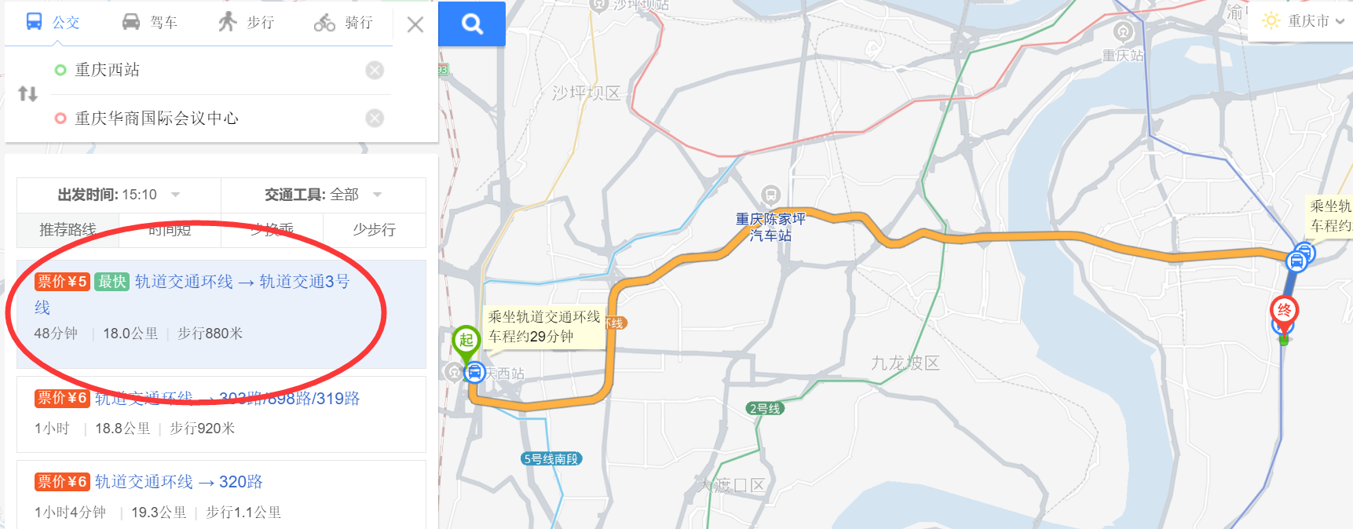

1. **沙坪坝站—重庆华商国际会议中心**

**(1)打车约37分钟**

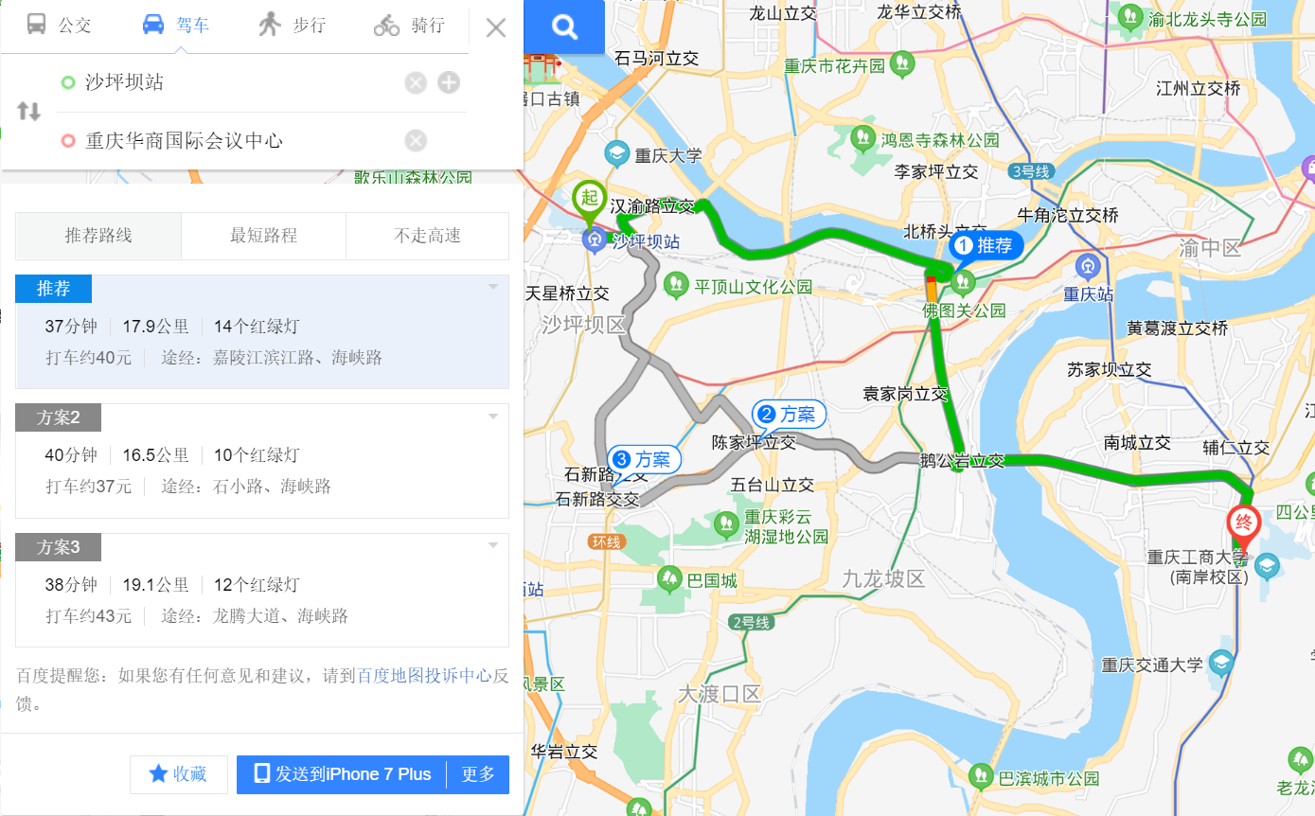

**(2)地铁约50分钟**

